Zdravotní technika, příprava k ústní maturitní zkoušce 2022/2023

Ke zkoušce nezapomenout kalkulačku !!!!!!

- Typologie a zařizovací předměty 3. ročník
- Materiály pro kanalizační potrubí 3. ročník
- Vnitřní kanalizace – připojovací a odpadní potrubí 3. ročník
- Vnitřní kanalizace – svodné a dešťové potrubí , HSDV 3. ročník
- Dimenzování vnitřní kanalizace 3. ročník
- Kanalizační přípojky a ČOV, zařízení na ochranu vnitřní kanalizace 3. ročník
- Stoky a objekty na stokových sítích, stokové systémy 3. ročník
- Projektování vnitřní kanalizace (Manuál) 3. ročník

- Voda 4. ročník
- Voda 4. ročník
- Voda 4. ročník
- Voda 4. ročník
- Voda 4. ročník
- Voda 4. ročník
- Voda 4. ročník

- Plyn
- Plyn
- Plyn
- Plyn
- Plyn

Jak probíhá ústní zkouška:
1. Dostavit se včas podle rozpisu
2 .Vyučující Vám nabídne vylosovat si otázku
3. Po výběru otázky Vám učitel dá podklady k vylosované otázce
4. Příprava trvá 30 minut (zde si připravíte poznámky, výpočty apod.)
5. Poté budete vyzváni k obhajobě otázky, zkouška trvá 15 minut
6. POB zkouší u stolu, PEK a TRC využívají často tabule, (pokud Vám nesdělí formu zkoušky, tak se s nimi domluvte zavčas ve výuce)
7. Výsledek zkoušky Vám bude sdělen ve stejný den při závěrečném společném vyhodnocení

Požadavky na pomůcky:
Sešit A4 nejlépe čtverečkovaný, do kterého si budete dělat poznámky k probíraným tématům, provádět výpočty, domácí úkoly apod. Učivo (probíraná témata) máte zpracováno dle jednotlivých hodin podle datumů na

http://www.spsstavvm.cz/cs/pro-studenty/studijni-materialy/tzb/ing-poboril/a3-rocnik-zdt/zdt-t3-probirana-temata-pob-2021-2022.html

DIMENZOVÁNÍ VNITŘNÍ KANALIZACE (75)

Účelem dimenzování je pomocí výpočtových a empirických metod navrhnout správné světlosti potrubí vnitřní kanalizace.
Důležitou zásadou je zákaz zužování a rozvětvování potrubí ve směru toku odpadních vod. Při dimenzování vnitřní kanalizace porovnáváme vypočtené průtoky v jednotlivých částech potrubí s hydraulickými kapacitami (maximálními přípustnými průtoky) těchto potrubí.

3.1 SYSTÉMY VNITŘNÍ KANALIZACE

ČSN EN 12056 uvádí čtyři systémy (systém I až IV)
Zvyklostem ČR je nejbližší systém I používaný také v Belgii, Irsku, Německu a Švýcarsku. !!!!!!!

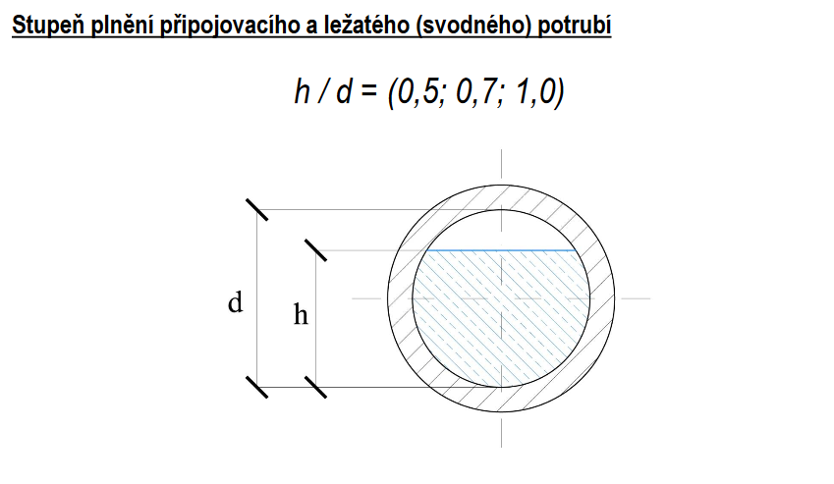

Zdroj: http://users.fs.cvut.cz/~vavrirom/ZTI/NEW/008_OD_1.pdf

Systémy vnitřní kanalizace:
V současné době existuje mnoho druhů systémů vnitřní kanalizace na základě rozdílných druhů a způsobů používání zařizovacích předmětů v různých zemích, jakož i odlišných technických zvyklostí.

​Druhy systémů
Systémy vnitřní kanalizace lze rozdělit do čtyř druhů.

Systém I - Systém s jediným odpadním potrubím a s částečně plněnými připojovacími potrubími (používá se v ČR)
Zařizovací předměty jsou napojeny na částečně plněná připojovací potrubí. Částečně plněná připojovací potrubí se navrhují na stupeň plnění 0,5 (50 %) s napojením na jedno odpadní potrubí.
https://www.tzb-energie.cz/kanalizace

Systém II - Systém s jediným odpadním potrubím a s připojovacími potrubími malých světlostí
Zařizovací předměty jsou napojeny připojovací potrubí malých světlostí. Připojovací potrubí se navrhují na stupeň plnění 0,7 (70 %) s napojením na jediné odpadní potrubí.

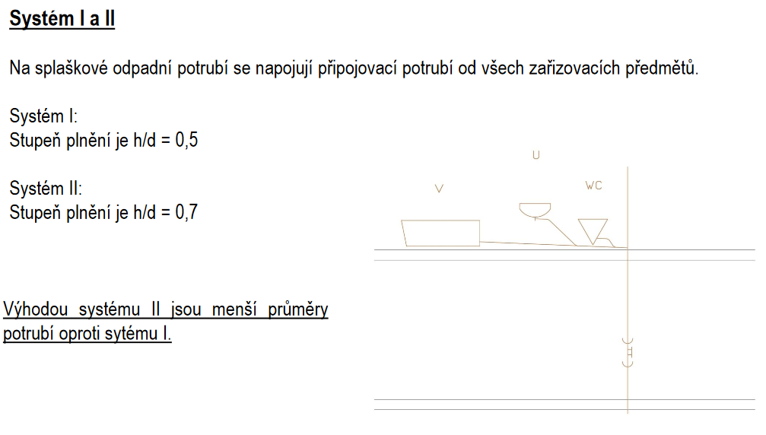
Zdroj: http://users.fs.cvut.cz/~vavrirom/ZTI/NEW/008_OD_1.pdf

Systém III - Systém s jediným odpadním potrubím a s připojovacími potrubími s plným plněním
Zařizovací předměty jsou napojeny připojovací potrubí s plným plněním. Připojovací potrubí s plným plněním se navrhují na stupeň plnění 1,0 (100 %) a každé připojovací potrubí je samostatně napojeno na jediné odpadní potrubí.

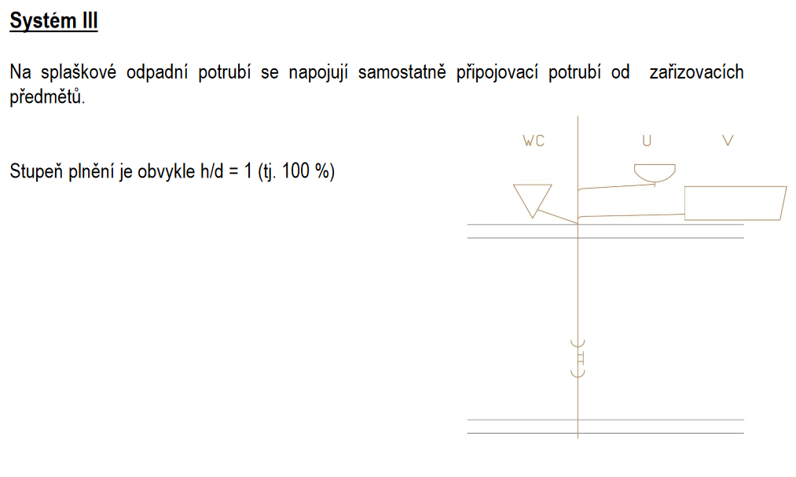

https://www.tzb-energie.cz/kanalizace
Systém IV - Systém s oddělenými odpadními potrubími
Systémy vnitřní kanalizace I, II a III mohou být rozděleny do dvou odpadních potrubí. Jedno odpadní potrubí odvádí černou vodu ze záchodových mís a pisoárů a druhé odpadní potrubí šedou vodu ze všech ostatních zařizovacích předmětů.

VÝPOČET PRŮTOKU ODPADNÍCH VOD (76)

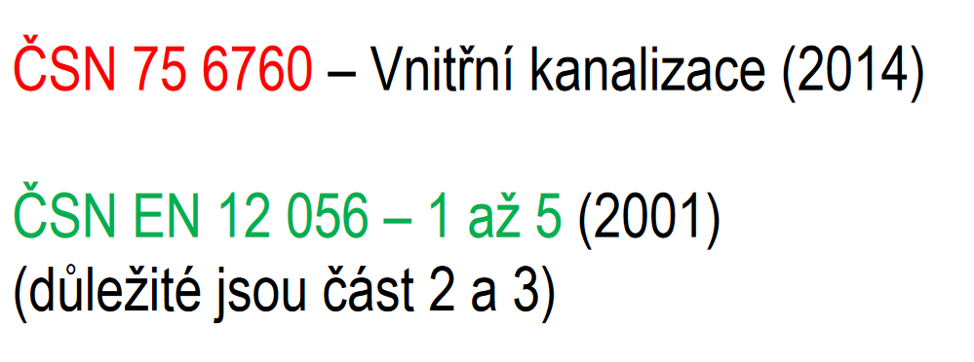

Zdroj: http://users.fs.cvut.cz/~vavrirom/ZTI/NEW/009_OD_2.pdf
Zdroj: http://voda.tzb-info.cz/kanalizace-splaskova/5118-zakladni-informace-k-problematice-vnitrni-kanalizace

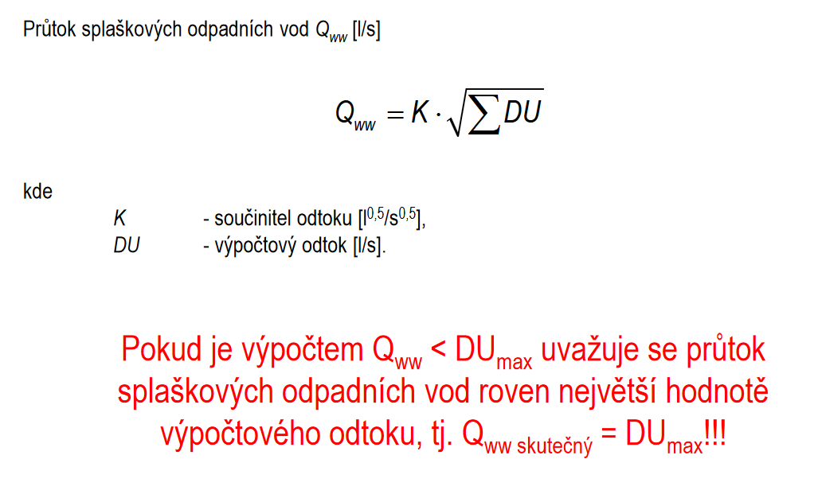
Zdroj: http://users.fs.cvut.cz/~vavrirom/ZTI/NEW/009_OD_2.pdf
Zdroj: http://voda.tzb-info.cz/kanalizace-splaskova/5118-zakladni-informace-k-problematice-vnitrni-kanalizace
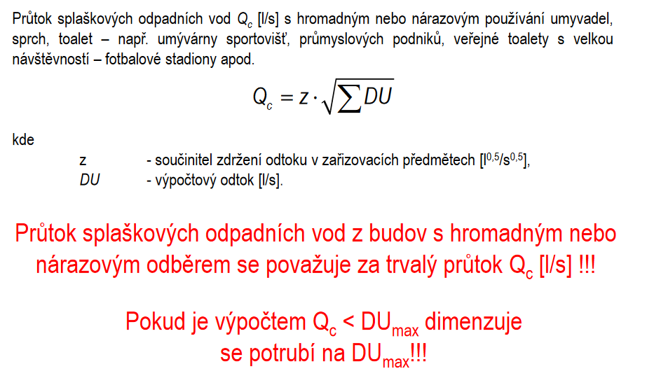

Zdroj: http://users.fs.cvut.cz/~vavrirom/ZTI/NEW/009_OD_2.pdf

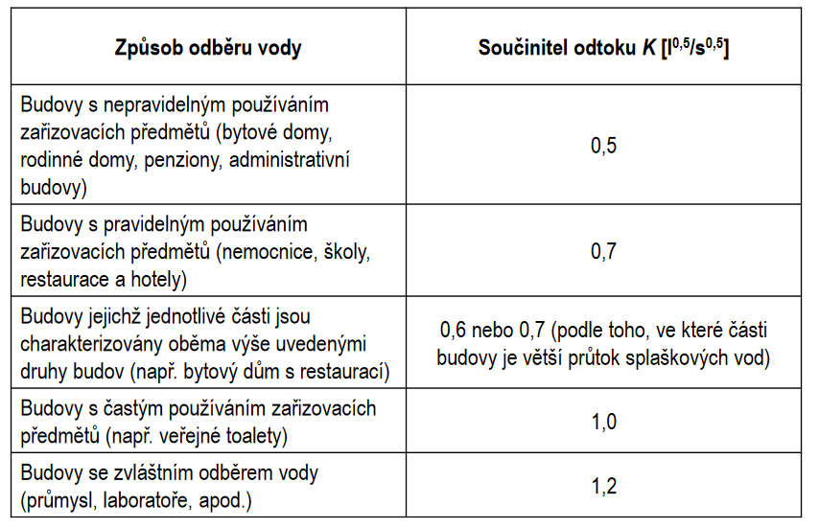
Zdroj: http://users.fs.cvut.cz/~vavrirom/ZTI/NEW/009_OD_2.pdf

Součinitel teoretického zdržení odtoku v zařizovacích předmětech z
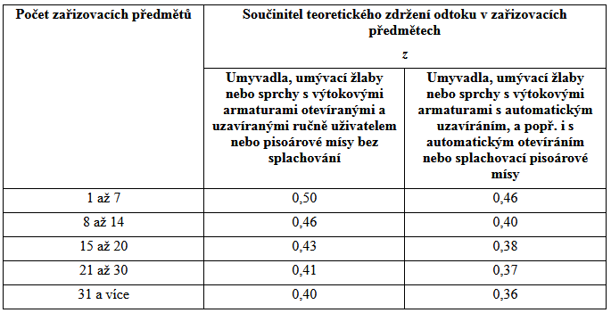

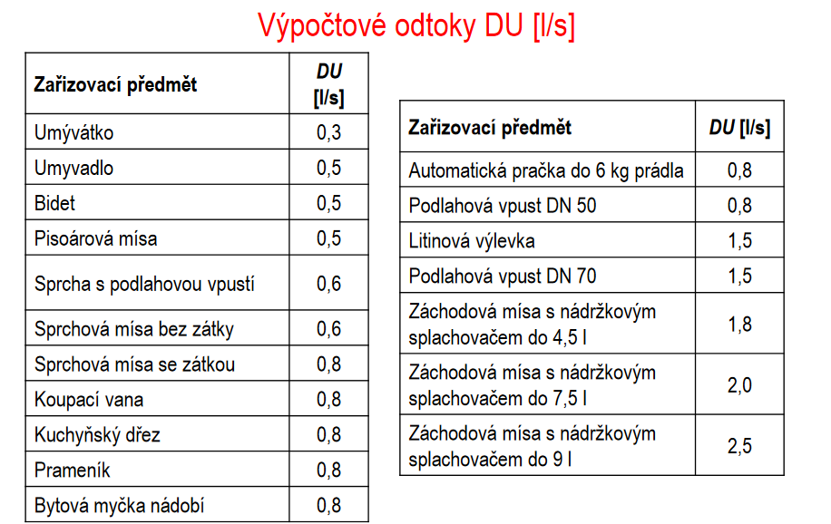

Zdroj: http://users.fs.cvut.cz/~vavrirom/ZTI/NEW/009_OD_2.pdf

Návrh ZP – slouží pro návrh DN, legendu a výpis materiálu.
- záchodové mísy – odpad DN 100
  - stojící – odpad spodní, zadní vodorovný (87,5°) nebo šikmý (60°)
  - odpad zadní vodorovný (87,5°)
- umyvadlo – zápachová uzávěrka (sifón) DN 40
- dřez kuchyňský – zápachová uzávěrka (sifón) DN 40, připoj. Potrubí dle ČSN – DN 50
- vana, sprchový kout - sifón DN 50
- bidet – sifón DN 50
- pračka, myčka – pračkový sifón DN 40 nebo DN 50 (suchá záp. uzávěrka s kuličkou) – např. HL 100
- pisoár (urinál) – DN 50
- úklidová výlevka keramická – DN 100,litinová – DN 70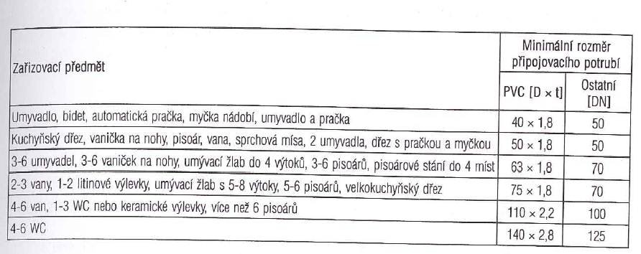

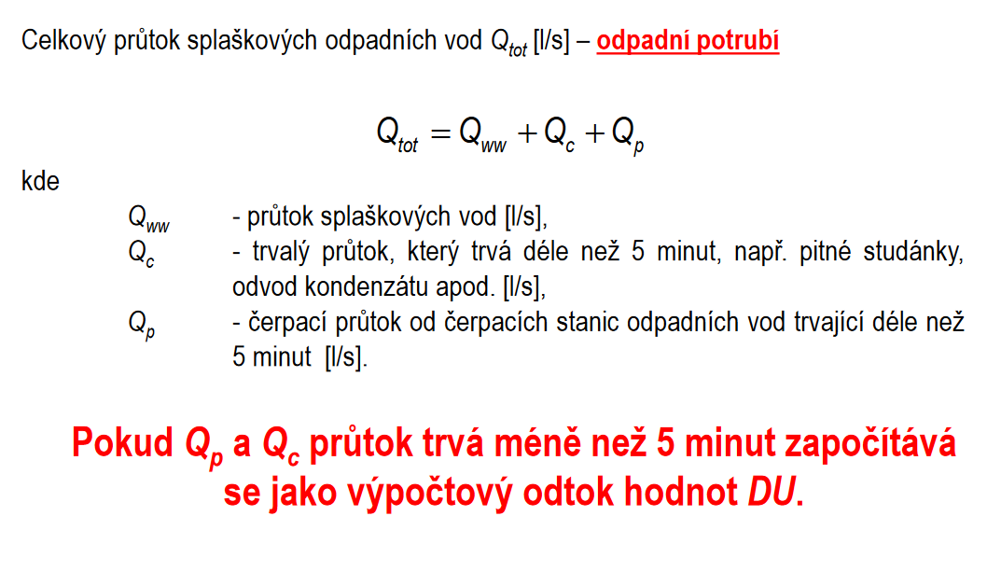
Zdroj: http://users.fs.cvut.cz/~vavrirom/ZTI/NEW/009_OD_2.pdf
Zdroj: http://voda.tzb-info.cz/kanalizace-splaskova/5118-zakladni-informace-k-problematice-vnitrni-kanalizace

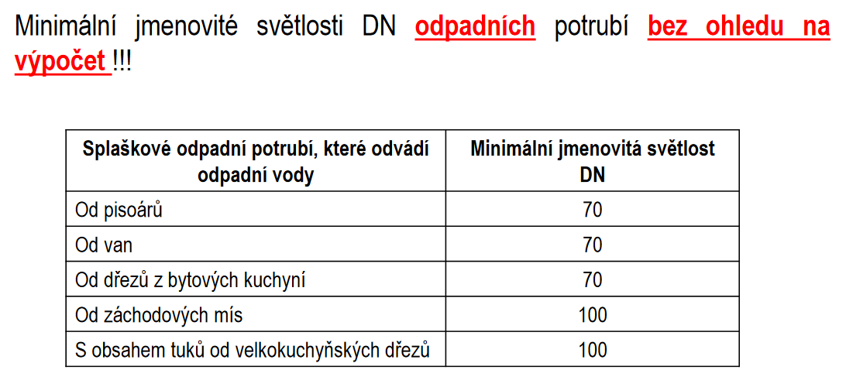

Zdroj: http://users.fs.cvut.cz/~vavrirom/ZTI/NEW/009_OD_2.pdf
Zdroj: http://voda.tzb-info.cz/kanalizace-splaskova/5118-zakladni-informace-k-problematice-vnitrni-kanalizace

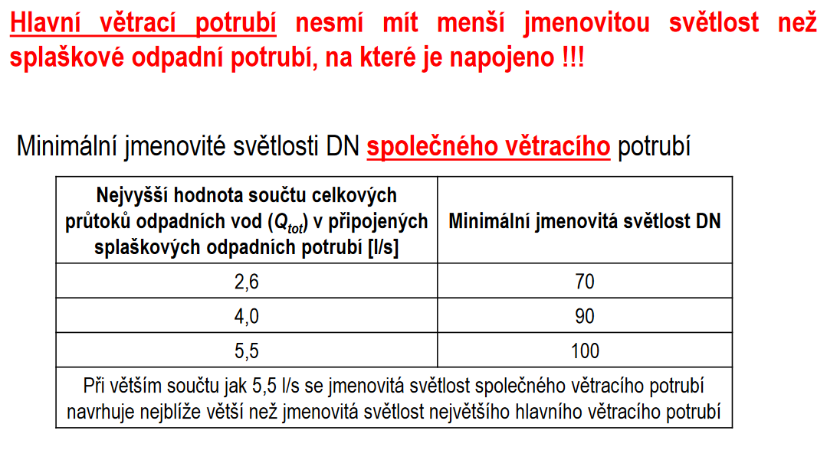
Zdroj: http://voda.tzb-info.cz/kanalizace-splaskova/5118-zakladni-informace-k-problematice-vnitrni-kanalizace
Zdroj: http://users.fs.cvut.cz/~vavrirom/ZTI/NEW/009_OD_2.pdf

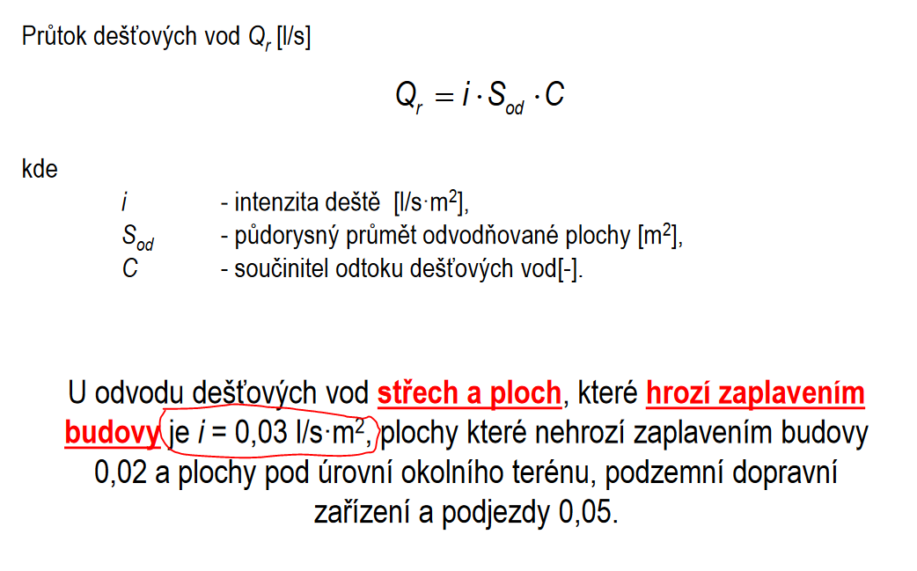
Zdroj: http://users.fs.cvut.cz/~vavrirom/ZTI/NEW/009_OD_2.pdf
Zdroj: http://voda.tzb-info.cz/kanalizace-splaskova/5118-zakladni-informace-k-problematice-vnitrni-kanalizace

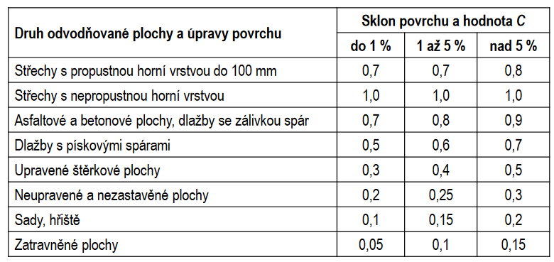

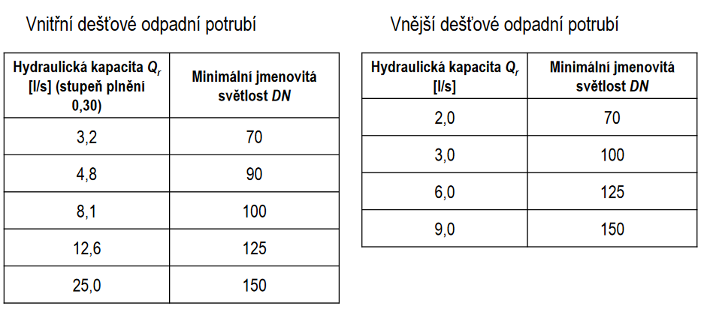

Zdroj: http://users.fs.cvut.cz/~vavrirom/ZTI/NEW/009_OD_2.pdf

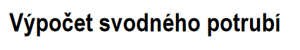

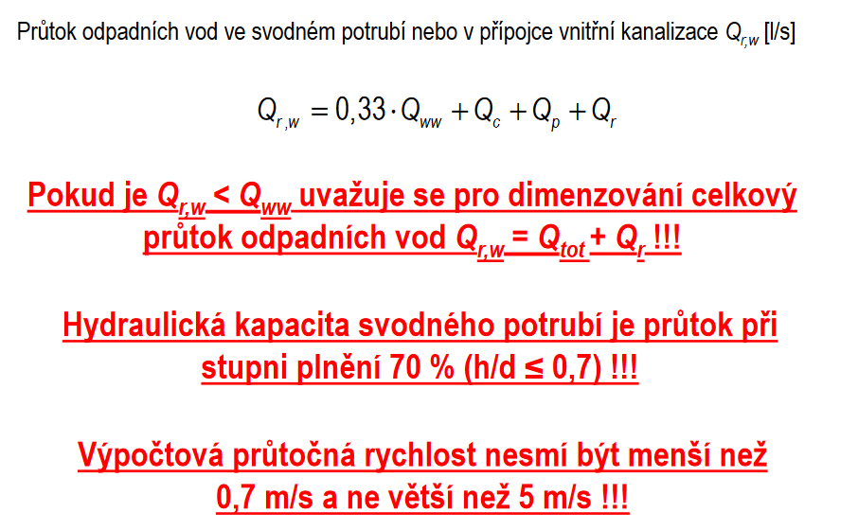

Zdroj: http://users.fs.cvut.cz/~vavrirom/ZTI/NEW/009_OD_2.pdf
Zdroj: http://voda.tzb-info.cz/kanalizace-splaskova/5118-zakladni-informace-k-problematice-vnitrni-kanalizace

PŘÍLOHY PRO POSOUZENÍ DN POTRUBÍ

P1. NEVĚTRANÉ PŘIPOJOVACÍ POTRUBÍ – největší počet kolen nad 67,5° (poznámka napojovací koleno není zahrnuto) je 3 ks
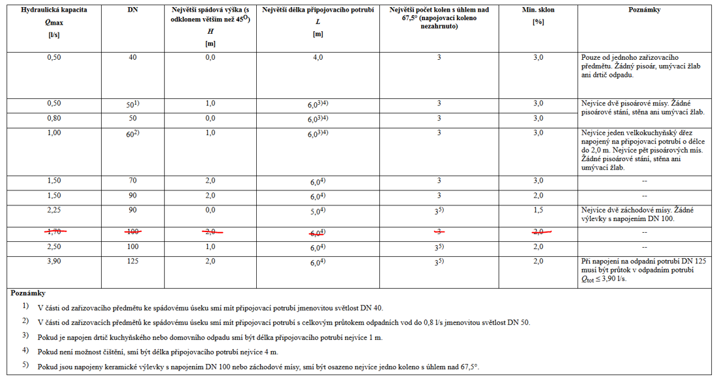

Poznámka: Místo DN 90 navrhujte 110.

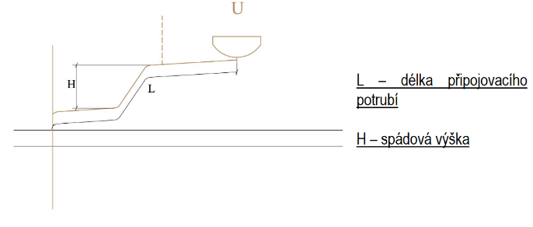
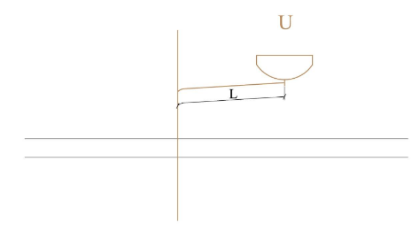

Zdroj: https://www.fce.vutbr.cz/TZB/vrana.j/

P2. HYDRAULICKÉ KAPACITY SPLAŠKOVÉHO ODPADNÍHO POTRUBÍ S HLAVNÍM VĚTRACÍM POTRUBÍM
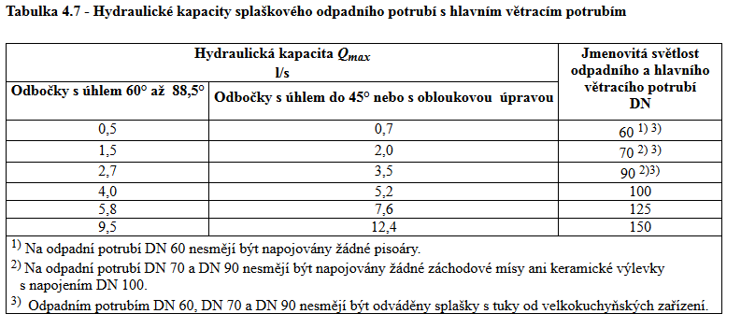

Zdroj: https://www.fce.vutbr.cz/TZB/vrana.j/

P3. HYDRAULICKÉ KAPACITY Q_{MAX} NEVĚTRANÉHO SPLAŠKOVÉHO ODPADNÍHO POTRUBÍ UKONČENÉHO ZÁTKOU.

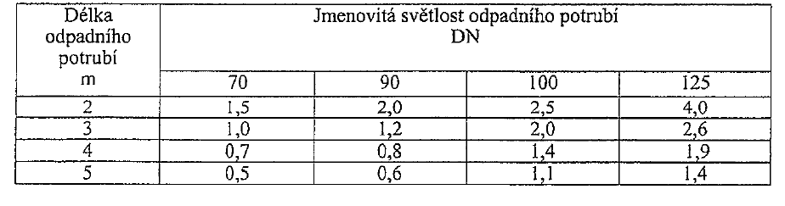

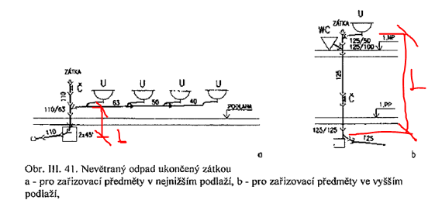

P4. HYDRAULICKÉ KAPACITY SPLAŠKOVÝCH DEŠŤOVÝCH ODPADNÍCH POTRUBÍ

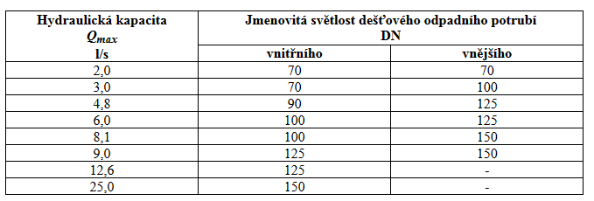

Zdroj: https://www.fce.vutbr.cz/TZB/vrana.j/

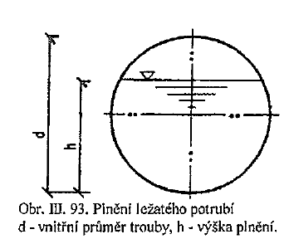
P5. HYDRAULICKÉ KAPACITY Q_{MAX} PŘI STUPNI PLNĚNÍ 70% PRO SVODNÉ POTRUBÍ NEBO KANALIZAČNÍ PŘÍPOJKY

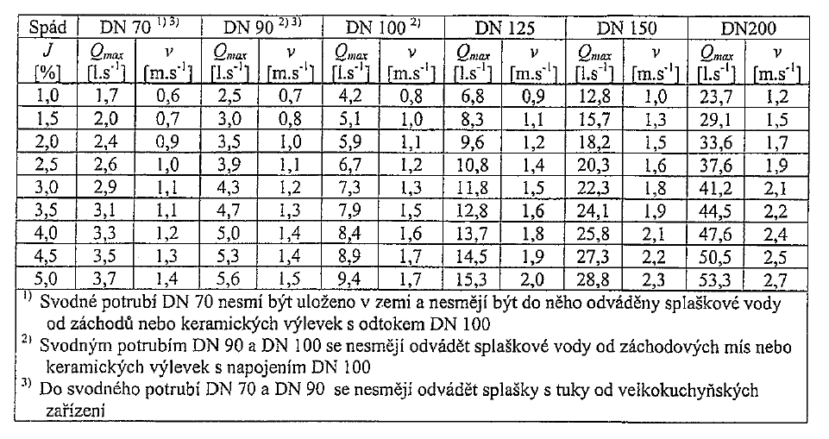

- - - - - - - - - - - - - - - - - - - - - - - - - - - - - - - - -
PŘÍKLADY - Příprava k maturitní zkoušce 22.10.2021
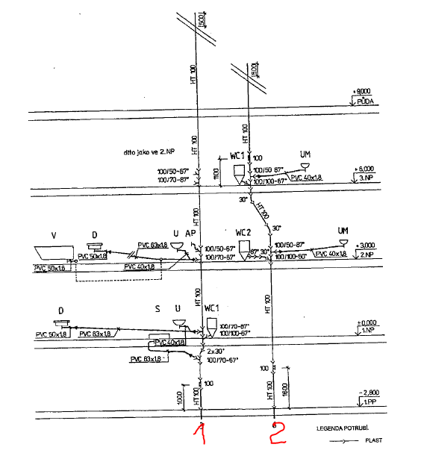

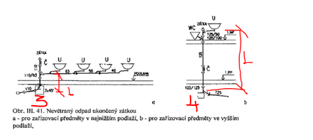

Vypočítejte průtoky splaškových vod u paty stoupačky odpadních potrubí (před přechodem na svodné potrubí)

Vstupní data:

1. Vzorec

Součinitel K zvolte pro bytový dům

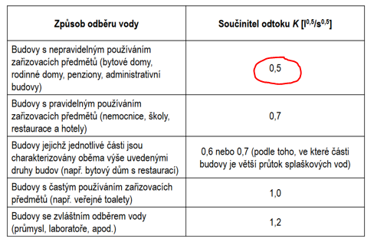

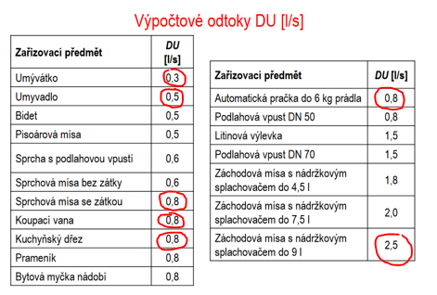

Svislé odpadní potrubí větrané č. 1

a) ZP a jejich DU
b) Vzorec
c) Dosazení do vzorce a výpočet Q_{ww}
d) Posouzení zda nevyhrálo DU_{max} (viz červené zvýraznění)
e) Závěr Q_{ww} = …. (l/s) nebo Q_{ww} = DU_{max} = …. (l/s)
f) Musí platit Qvv ≤ Qmax
Návrh DN podle tabulek (v tomto případě odpadní větrané)

Svislé odpadní potrubí nevětrané č. 4, jeho délka je 3 m

Vzor výpočtu

a) Výpočtové hodnoty DU
WC = 2,5 l/s, U = 0,5 l/s

b) Vzoreček 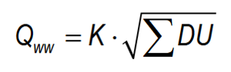

c) $Q_{ww}=0.5*\sqrt{2,5+0,5}=0,5 x 1,732= 0.87 l/s$

d) 0,87 < 2,5

e) Q_{ww} = DU_{max} = 2,5 (l/s)

f) Qvv ≤ Qmax
2,5 ≤ 2,6

Návrh DN dle tabulky P3, DN 125
Poznámka: při větší délce tohoto nevětraného potrubí již návrh nelze provést dle tabulky.
Řešení: a) místo nevětraného navrhnout větrané
b) místo zátky navrhnout přivětrávací ventil (budeme probírat později)

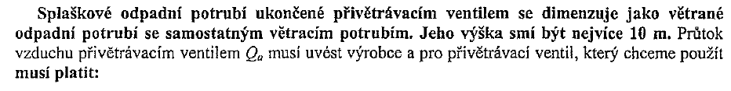
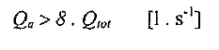
Q_{PŘ} > 8 . Q_{TOT} (l/s)
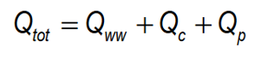

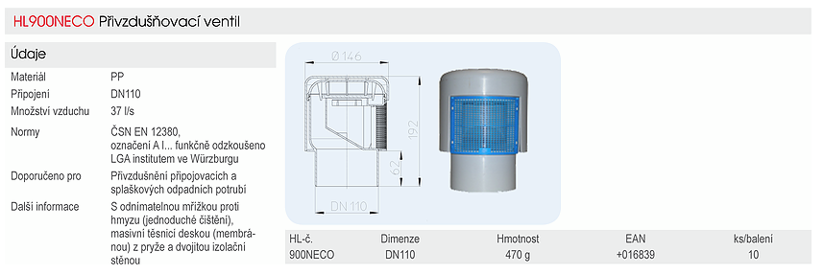
Zdroj: http://www.hutterer-lechner.com/cs/Products/catalog.aspx

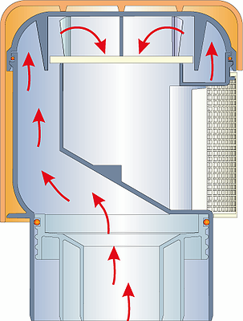
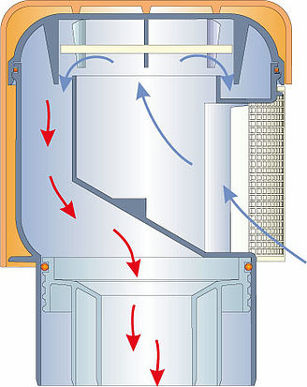

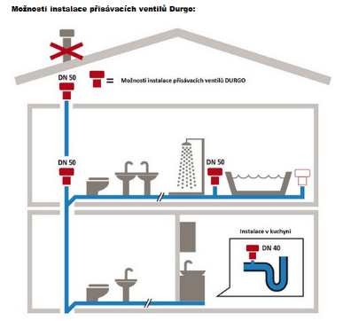
Hlavní funkcí přivzdušňovacího (přivětrávacího) ventilu je, aby při vzniku podtlaku v systému vnitřní kanalizace (např. při spláchnutí toalety) nenastalo odsávání vody ze zápachových uzávěrek a tím možnost vzniku zápachu do objektu. Nasátím vzduchu přivzdušňovacím ventilem je tento podtlak omezen a tím je zabráněno odsávání vody z odních uzávěrů a jsou také vyloučeny doprovázející "kloktavé" zvuky. Neslouží však k větrání vnitřní kanalizace!

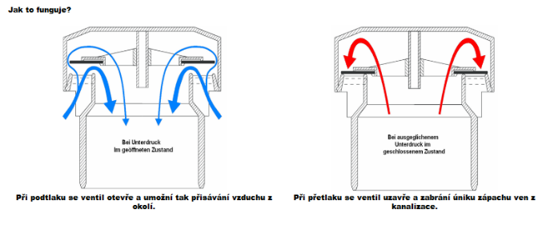

Video: https://eshop.panfitinka.cz/print/durgo-interierovy-privzdusnovaci-ventil

DOMÁCÍ ÚKOL:
Dle vzorového příkladu si dopočítejte odpadní potrubí číslo 1, 2 a 3.
Kontrola v úterý 26. 10. 2021

Svislé odpadní potrubí větrané č.1

Svislé odpadní potrubí větrané č. 2

Svislé odpadní potrubí nevětrané č. 3, délka 1 m

DIMENZOVÁNÍ SPLAŠKOVÉHO PŘIPOJOVACÍHO POTRUBÍ
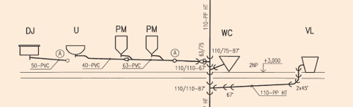

Poznámka:
1. výpočet se provádí pro dva a více ZP
2. platí stejný vzorec a stejný postup
3. pro Qmax a DN připojovací potrubí používejte tabulku P2
4. pro jeden ZP platí tabulka 1

Vše o dimenzování ZDT: http://www.fce.vutbr.cz/TZB/vrana.j/

Tabulka 1: Výpočtové odtoky DU jednotlivých zařizovacích předmětů a DN pro jeden ZP

Zařizovací předmět | Výpočtový odtok  DU  [l/s]
Umývátko DN 40 | 0,3
Umyvadlo DN 40 | 0,5
Bidet DN 40 | 0,5
Pisoárová mísa DN 50 | 0,5
Sprcha s podlahovou vpustí DN 50 | 0,6
Sprchová mísa bez zátky DN 50 | 0,6
Sprchová mísa se zátkou DN 50 | 0,8
Koupací vana DN 50 | 0,8
Kuchyňský dřez DN 50 | 0,8
Prameník DN 50 | 0,8
Bytová myčka nádobí DN 50 | 0,8
Automatická pračka do 6 kg prádla DN 50 | 0,8
Podlahová vpust s napojením DN 50 = DN 50 | 0,8
Litinová výlevka s napojením DN 70 = DN 70 | 1,5
Podlahová vpust s napojením DN 70 = DN 70 | 1,5
Záchodová mísa s tlakovým splachovačem DN 110 | 2,0
Záchodová mísa s nádržkovým splachovačem o objemu 6,0 nebo 7,5 l DN 110 | 2,0
Podlahová vpust s napojením DN 100 = DN 110 | 2,0
Záchodová mísa nebo keramická výlevka s nádržkovým splachovačem o objemu 9,0 litrů DN 110 | 2,5

P1. NEVĚTRANÉ PŘIPOJOVACÍ POTRUBÍ – největší počet kolen nad 67,5° (poznámka napojovací koleno není zahrnuto) je 3 ks
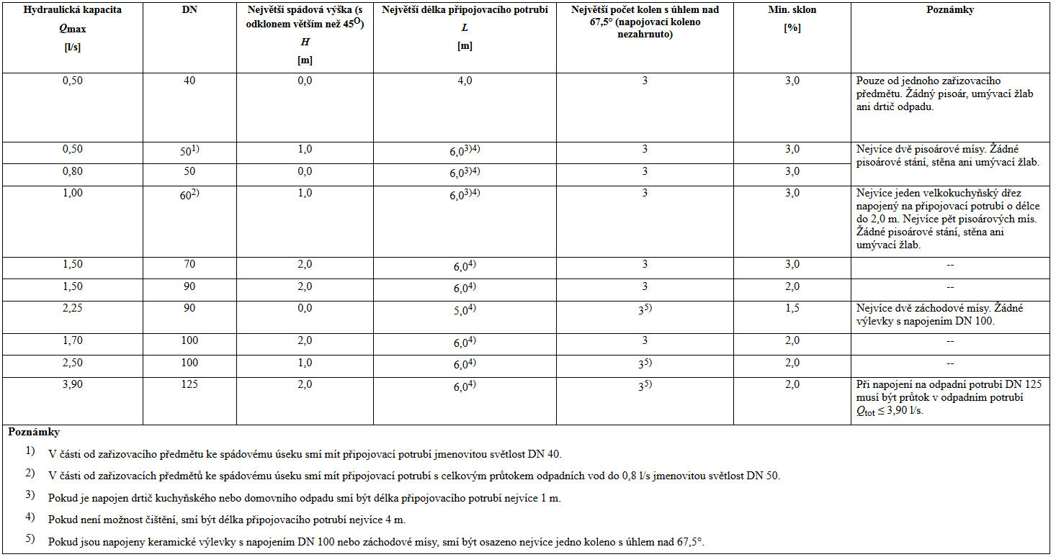

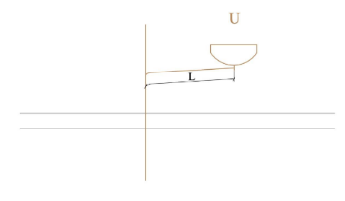
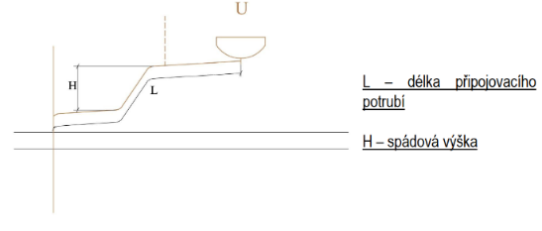
Zdroj: https://www.fce.vutbr.cz/TZB/vrana.j/

Odpad č. 4- 1.NP

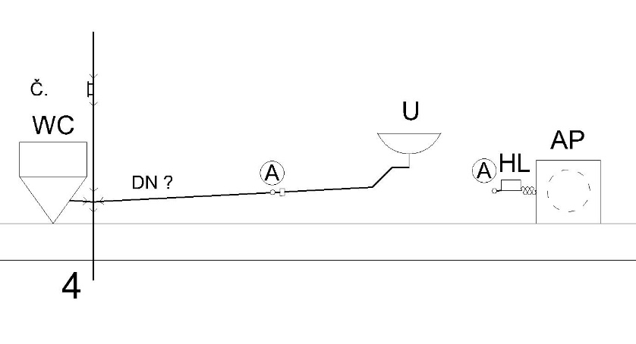
Umyvadlo DU=0,5 l/s
Pračka DU=0,8 l/s

$Q_{ww}=0.5*\sqrt{0,5+0,8}=0.57 l/s$
$Q_{ww}={DU}_{max}$
$Q_{ww}≤Q_{max}$
0,8 l/s = 0,8 l/s
Dle P1 Navrhuji DN 50

Odpad č. 4 - 2.NP

Umyvadlo DU=0,5 l/s
Koupací vana DU=0,8 l/s

$Q_{ww}=0.5*\sqrt{0,5+0,8}=0.57 l/s$
$Q_{ww}={DU}_{max}$
$Q_{ww}≤Q_{max}$
0,8 l/s = 0,8 l/s
Dle P1 Navrhuji DN 50

- - - - - - - - - - - - - - - - - - - - - - - - - - - - - - - - -

DIMENZOVÁNÍ SPLAŠKOVÝCH ODPADNÍCH POTRUBÍ 26. 10. 2021
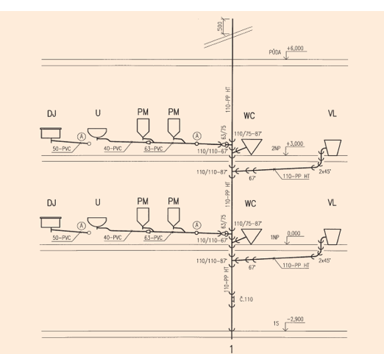

Poznámka:
1. výpočet se provádí pro celý odpad až k patě stoupačky
2. platí stejný vzorec a stejný postup
3. pro Qmax a DN odpadní potrubí používejte tabulky P2 nebo P3
4. jaký v nich je rozdíl?, umíte odpovědět?

Vše o dimenzování ZDT: http://www.fce.vutbr.cz/TZB/vrana.j/

P2. HYDRAULICKÉ KAPACITY SPLAŠKOVÉHO ODPADNÍHO POTRUBÍ S HLAVNÍM VĚTRACÍM POTRUBÍM

Zdroj: https://www.fce.vutbr.cz/TZB/vrana.j/

P3. HYDRAULICKÉ KAPACITY Q_{MAX} NEVĚTRANÉHO SPLAŠKOVÉHO ODPADNÍHO POTRUBÍ UKONČENÉHO ZÁTKOU.

DN - Odpadní potrubí- větrané

Odpad č.4
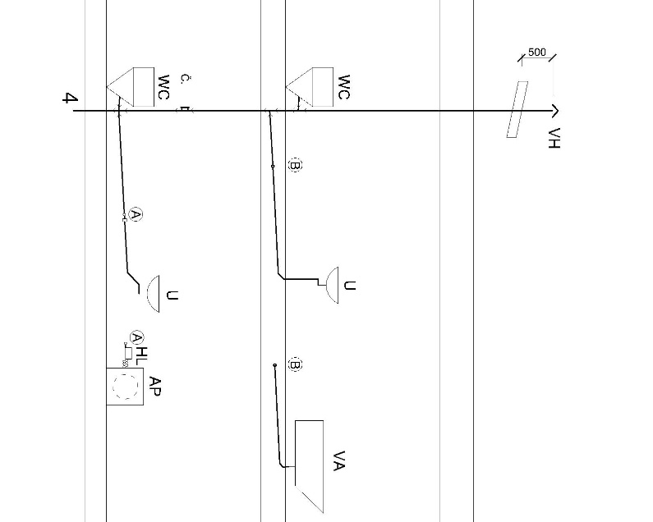
Umyvadlo 2ks DU=0,5 l/s
Pračka DU=0,8 l/s
Koupací vana DU=0,8 l/s
WC 2ks DU=2,5 l/s

$Q_{ww}=0.5*\sqrt{0,5+0,5+0.8+0,8+2,5+2,5}=1,38 l/s$
$Q_{ww}={DU}_{max}$
$Q_{ww}≤Q_{max}$
2,5 l/s < 4 l/s
Dle tabulky P2 Navrhuji DN 110
Poznámka: DN 110 po celé výšce včetně větracího potrubí

DIMENZOVÁNÍ DEŠŤOVÝCH ODPADNÍCH (SVISLÝCH) POTRUBÍ
Vše o dimenzování ZDT: http://www.fce.vutbr.cz/TZB/vrana.j/

Poznámka:
1. výpočet se provádí pro půdorysný průmět střechy.
2. použijte vzorec pro průtok dešťových vod.
3. pro Qmax a DN odpadní potrubí používejte tabulku P4
4. proč je v tabulce vnitřní a vnější, umíte odpovědět?

Vše o dimenzování ZDT: http://www.fce.vutbr.cz/TZB/vrana.j/

P4. HYDRAULICKÉ KAPACITY SPLAŠKOVÝCH DEŠŤOVÝCH ODPADNÍCH POTRUBÍ

Zdroj: https://www.fce.vutbr.cz/TZB/vrana.j/

Písemečka 2. 11. 2021
Dle zadaných zapojení ZP a plochy střechy vypočítáte a navrhnete DN.
K dispozici můžete mít cokoli.
Výpočet budete provádět dle vzorového výpočtu a-f.

Odpad ze střechy
Potrubí je v tomto příkladě vedeno po fasádě s plastovým lapačem střešních splavenin.
Odvodňovaná plocha střechy s nepropustnou krytinou je 159,4 m²
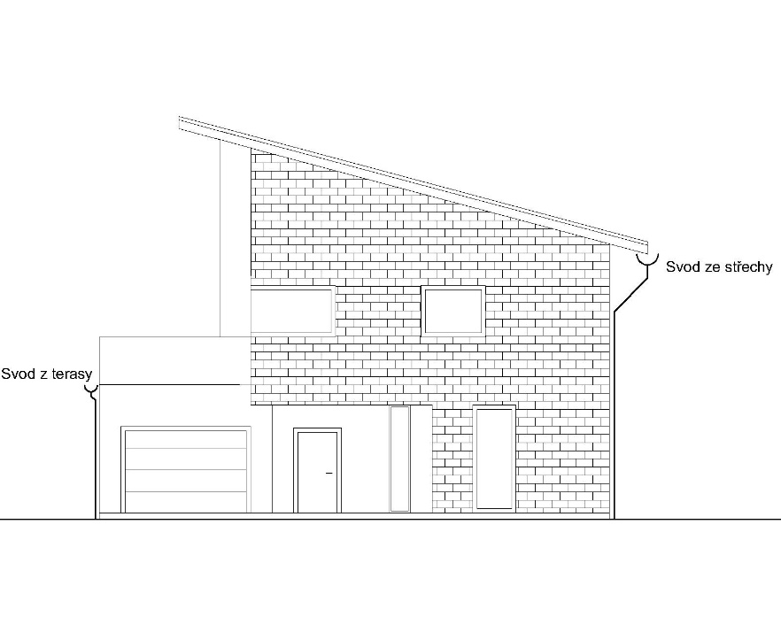
$Q_{r}=q_{r}*ψ*S$
$Q_{r}=0,03*1*159,4$ = 4,78 l/s
$Q_{r}≤Q_{max}$
4,78 l/s < 4,8
Dle tabulky P4 navrhuji DN 125

Odpad z terasy
Potrubí je vedeno po fasádě s plastovým lapačem střešních splavenin.
Odvodňovaná plocha terasy s dlažbou je 35,84m².
$Q_{r}=q_{r}*ψ*S$
$Q_{r}=0,03*1*36$ = 1,08 l/s
$Q_{r}≤Q_{max}$
1,08 l/s < 2
Dle tabulky P4 vychází DN 70

S rezervou lze navrhnout DN 110

- - - - - - - - - - - - - - - - - - - - - - - - - - - - - - - - -
DIMENZOVÁNÍ SVODNÝCH POTRUBÍ 9. listopad 2021

Zde se použije tabulka pro svodná potrubí.
Tabulka zohledňuje 70% plnění potrubí.
Zvláštní pozornost věnujte poznámkám pod tabulkou!!!!!!!!!!!!!!

Uvedu příklad:
Průtok vyjde např. pro WC 2,5 l/s
Dle tabulky s ohledem na spád svodného potrubí 3% vychází DN 70.
Je to však hloupost když od WC je DN 100.
Takže dle poznámky 2 nelze navrhnout žádné jiné potrubí než ……..????

P5. HYDRAULICKÉ KAPACITY Q_{MAX} PŘI STUPNI PLNĚNÍ 70% PRO SVODNÉ POTRUBÍ NEBO KANALIZAČNÍ PŘÍPOJKY

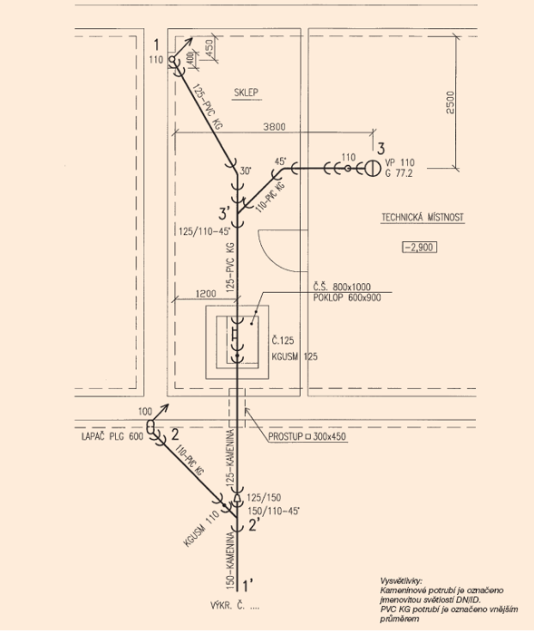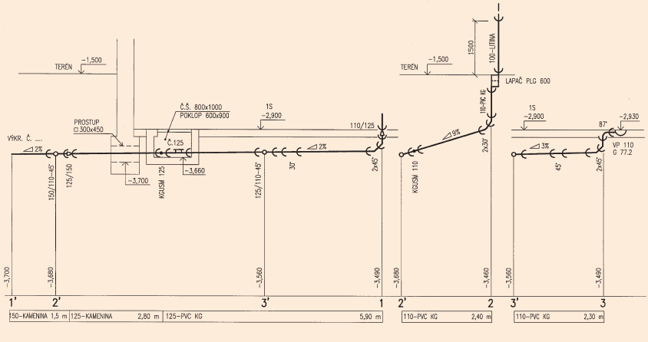

Dle příkladu z tabule nyní nadimenzujeme 16. 11. 2021
1-3´
Qww = DUmax = 2,5 l/s
Spád potrubí 3%o
Dle tabulky P5 navrhuji DN 125
Qww < Q max
2,5 < 11,8
Poznámka pro Vás:
Dle tabulky by vyšla DN 70 nebo také DN 100
Ale dle poznámek pod tabulkou NELZE !!!!!

2´- 1´
Qww = DUmax = 2,5 l/s
Spád potrubí 3%o
Dle tabulky P5 navrhuji DN 125
Qww < Q max
2,5 < 11,8
Poznámka pro Vás:
Dle tabulky by vyšla DN 70 nebo také DN 100
Ale dle poznámek pod tabulkou NELZE !!!!!

Kanalizační přípojka což je potrubí v zemi od vyústění z domu se dimenzuje obdobně. Ale bez ohledu na výpočet je však min DN 150 resp. 160 PVC-KG.

17. 11. 2021 Mezinárodní den studentstva, Den boje za svobodu a demokracii

17. listopad byl Dnem boje za svobodu a demokracii. Co se stalo v roce 1939 a 1989?

Letos si připomínáme už 33. výročí sametové revoluce. Tehdejší Československo se v listopadu roku 1989 vymanilo ze spárů totalitního režimu a slavilo návrat k demokracii. Co se stalo roku 1939 a 1989?
Den za svobodu a demokracii, to je 17. listopad. K tomuto datu se vážou hned dvě události, které od sebe dělí 50 let. První je z roku 1939, kdy byly nacisty uzavřeny vysoké školy. O 50 let později – tedy v roce 1989 – zase proběhly studentské protesty na Národní třídě, které vedly k pádu komunistického režimu.
Státním svátkem se 17. listopad stal až v roce 2000, kdy občané České republiky poprvé oslavili nový státní svátek Den boje za svobodu a demokracii. Do roku 2000 měl 17. listopad pouze status významného dne. Tento den si připomínají také na Slovensku.
17. listopad 1939 je také známý jako Mezinárodní den studentstva. Den, který odkazuje na události v tehdejším protektorátu Čechy a Morava.
Protiokupační nálada ve společnosti vyvrcholila po pohřbu studenta lékařské fakulty UK Jana Opletala, který se konal 15. listopadu. Jan Opletal byl postřelen nacisty při demonstraci k 21. výročí vzniku Československa a na následky střelného zranění 11. listopadu zemřel.
Tyto události vedly k protiokupačním prostestům, na které reagoval Adolf Hitler 17. listopadu uzavřením všech českých vysokých škol. Následovalo zatýkání mezi studenty, 9 studentů, kteří podle Němců stáli v čele studentských organizací, bylo popraveno. Přes tisíc studentů bylo odvezeno do koncentračního tábora Sachsenhausen, poblíž města Oranienburg, 25 kilometrů od centra Berlína.

https://www.seznamzpravy.cz/clanek/17-listopad-1939-1989-77071

Upálil se, aby vyburcoval národ k odporu proti okupaci. Před 70 lety se narodil Jan Palach

Nejedná se o svátek studentstva ale jako připomínka odvážného činu studenta stojí za připomenutí.
Probudit národ z letargie a vyburcovat ho k odporu proti normalizaci po okupaci ze srpna 1968. Takové bylo poselství Jana Palacha, který se v lednu 1969 upálil na pražském Václavském náměstí. Jeho čin sice politický vývoj nezměnil, mnohým ale dodával sílu. A koncem 80. let připomínka studenta Univerzity Karlovy, který se narodil 11. srpna 1948 ve středostavovské rodině ze Všetat, předznamenala konec totalitního režimu v Československu.
Následující tři dny bojoval o život a odmítal utišující léky, aby byl při smyslech a mohl objasňovat, proč se odhodlal k takové oběti. V dopise, který zanechal na místě svého činu, naléhal, aby byly učiněny kroky na záchranu posledních zbytků demokracie.
Absolutní rozměr Palachovy oběti, již například 25. února 1969 napodobil Jan Zajíc, zvedl vlnu odporu, byť jen dočasnou. Mladí lidé začali na Václavském náměstí držet protestní hladovku za splnění požadavků, záhy se k nim připojili i jinde v zemi.

Video:
https://www.irozhlas.cz/veda-technologie/historie/jan-palach-vyroci-narozeniny_1808111414_pj

- - - - - - - - - - - - - - - - - - - - - - - - - - - - - - - - - - - - - - - - - - - - -

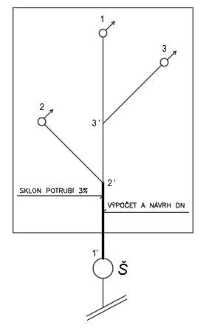
VZOROVÁ UKÁZKA SVODY
VÝPOČET PRŮTOKU A NÁVRH DN SVODU 2‘-1‘

Vstupní data:
Typ budovy: HOTEL
Odpad č.1: 6xWC (9 l) DU = 2,5
Odpad č.2: 7xU DU = 0,5
Odpad č.3 5xV + 4xB DU = V = 0,8 a B = 0,5

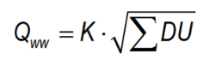
Postup:
1. Uveďte vzorec včetně legendy
K – ………., DU ……….
2. Dosazení do vzorce a výpočet
Q_{ww} = K . $\sqrt{6x2,5+7x0,5+5x0,8+4x0.5}$ = 0,7 x 4,95 = 3,47 l/s
3. Posouzení zda nevyhrálo DUmax
4. Závěr Q_{ww} = 3,47 (l/s) nebo Qww = DUmax = …. (l/s)
5. Podmínka pro návrh DN
Q_{ww} ≤ Q_{max}
6. Posouzení dle Přílohy P5
Dle tabulky pro svodné potrubí a spád 4%
3,47 l/s < 13,7 l/s

7. Návrh DN dle Přílohy P5

Návrh DN 125

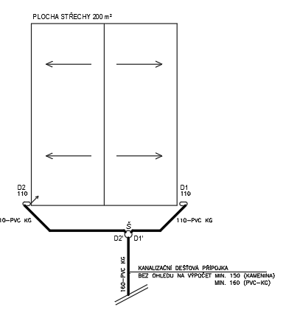
VYPOČÍTEJTE

1. Návrh svislého dešťového potrubí D1

1. Vstupní data
2. Vzorec
3. Výpočet
4. Posouzení s Qmax (P4)
5. Návrh DN

2. Návrh svodného ležatého dešťového potrubí D1-D1‘(sklon 3%)

1. Vstupní data
2. Vzorec
3. Výpočet
4. Posouzení s Qmax (P5)
5. Návrh DN

3. Návrh svodného ležatého dešťového potrubí KANALIZAČNÍ PŘÍPOJKA (za šachtou) ‘(sklon 3%)

1. Vstupní data
2. Vzorec
3. Výpočet
4. Posouzení s Qmax (P5)
5. Návrh DN

POZNÁMKY K DIMENZOVÁNÍ DEŠŤOVÝCH POTRUBÍ
viz 3.4 DIMENZOVÁNÍ DEŠŤOVÝCH POTRUBÍ
Teorie: strana 57 – 60
Vzdálenosti:
Dva venkovní odpady z jednoho střešního žlabu mohou být od sebe vzdáleny nejvíce 30 m.
Do 10 metrů 1 svod.
Nejčastěji se volí vzdálenosti odpadů 15 až 20 m a umístění na konci žlabů, v koutech a na nárožích fasády.
Zdroj: http://fast10.vsb.cz/studijni-materialy/ps4/2.html#2-1

Vše o dimenzování ZDT: http://www.fce.vutbr.cz/TZB/vrana.j/
Zdroj: http://www.ceskykutil.cz/materialy/strecha/okapove-systemy-4-montaz
http://www.lindabstrechy.cz/pdf/Lindab_okapy.pdf

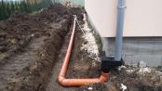
Zdroj: http://bagriste.cz/drenazni-jama-a-napojeni-na-okapovy-system-libeznice
http://bagriste.cz/drenazni-jama-a-napojeni-na-okapovy-system-libeznice

3.4.1 Výpočet rozměrů žlabů a soupis materiálu
Viz: http://www.nicoll.cz/produkty/destova-voda/plastove-okapy/vypocet-rozmeru.html
Obr.: http://www.nicoll.cz/produkty/destova-voda/plastove-okapy/prehled-prvku.html
3.4.2 Výpočet dešťových odpadů
Vzorec strana 76
Vzor výpočtu: strana 88

3.4.3 Výpočet dešťových svodných potrubí
Vzorec strana 76
Vzor v tabulce pro 2-2‘ strana 89
Kontrolu lze provést dle
http://voda.tzb-info.cz/tabulky-a-vypocty/76-navrh-a-posouzeni-svodneho-kanalizacniho-potrubi
Videa:
https://www.youtube.com/watch?v=n_o9ol1gITc
https://www.youtube.com/watch?v=c9cXC4_z7ao
https://www.youtube.com/watch?v=s7YJaX7L3-M

Jak vybrat nejlepší okapový systém
https://www.youtube.com/watch?v=pmpUozVSwvQ
Montáž okapového systému
https://www.youtube.com/watch?v=Brp_ja7ygIw

Navrhování a montáž připojovacích potrubí vnitřní kanalizace
3.9.2018
Ing. Jakub Vrána, Ph.D., Ústav TZB, Fakulta stavební VUT v Brně

https://voda.tzb-info.cz/kanalizace-splaskova/17835-navrhovani-a-montaz-pripojovacich-potrubi-vnitrni-kanalizace

2 Řešení připojovacích potrubí
Připojovací potrubí mohou být nevětraná nebo větraná. Na větraná připojovací potrubí navazuje větrací potrubí, které je spojuje s vnějším prostředím, umožňuje přisávání vzduchu při odtoku vody, a tím omezuje v potrubí podtlak, který by mohl způsobit odsávání zápachových uzávěrek. Větrací potrubí může být nahrazeno přivzdušňovacím ventilem (obrázek 3), který rovněž umožňuje přisátí vzduchu při podtlaku. U nás se většinou instalují připojovací potrubí nevětraná (bez větracího potrubí nebo přivzdušňovacího ventilu), u nichž je nutné dodržet správné průměry a další zásady, aby odpadní vody dobře odtékaly a podtlak nedosahoval nadměrných hodnot. K základním zásadám patří nepřekračování mezních hodnot pro použití nevětraných připojovacích potrubí, ke kterým patří:
- největší spádová výška;
- největší délka;
- největší počet kolen s úhlem nad 67,5°;
- nejmenší sklon.

2.1 Největší spádová výška nevětraných připojovacích potrubí
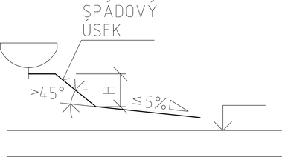
Obrázek 2 – Spádová výška H připojovacího potrubí (ČSN 75 6760)
Spádová výška (obrázek 2) souvisí u nevětraných připojovacích potrubí s průtokem a může tedy být při různě velkých průtocích u připojovacích potrubí stejného průměru rozdílná. Spádová výška smí činit nejvíce 1 m a u připojovacích potrubí DN 70 a DN 125 až 2 m. Připojovací potrubí DN 100 smí mít spádovou výšku až 2 m, pokud na něj není napojena záchodová mísa nebo výlevka s odtokem DN 100 (průtok odpadních vod činí nejvíce 1,7 l/s). U připojovacích potrubí DN 50 od zařizovacích předmětů s odtokem DN 50 (dřezů, van apod.) a u připojovacích potrubí DN 40 se spádová výška nesmí vyskytovat vůbec.

2.2 Největší délka nevětraných připojovacích potrubí
Délka nevětraných připojovacích potrubí nemá překročit 4 m. Při snadné možnosti čištění (osazení čisticí tvarovky nebo snadno demontovatelné zápachové uzávěrky) může délka nevětraného připojovacího potrubí DN 50, DN 60, DN 70, DN 100 a DN 125 činit až 6 m.

2.3 Největší počet kolen u nevětraných připojovacích potrubí

Kolena s velkým úhlem mohou způsobovat ucpávání a zahlcování připojovacího potrubí, jehož následkem je podtlak a možné odsávání zápachových uzávěrek. Proto je počet kolen s úhlem nad 67,5° omezen na nejvíce tři. Pokud je na připojovací potrubí napojena záchodová mísa nebo výlevka s odtokem DN 100 je počet kolen s úhlem nad 67,5° omezen na nejvíce jedno. Do tohoto počtu se nezahrnuje napojovací koleno pro připojení zápachové uzávěrky, které má často úhel 90°.

2.4 Nejmenší sklon nevětraných připojovacích potrubí
Sklon připojovacích potrubí nemá být menší než 3 %. U připojovacích potrubí DN 100 a DN 125 smí být sklon nejméně 2 %.

2.6 Použití tvarovek na připojovacích potrubích
O používání kolen bylo pojednáno výše. Aby bylo zabráněno zpětnému zatékání, smějí se na ležatých částech připojovacích potrubí používat jen šikmé odbočky s úhlem do 60° (obvykle s úhlem 45°). Odbočky s úhlem větším než 60° se smějí používat pouze na svislých částech připojovacích potrubí (obrázek 4).
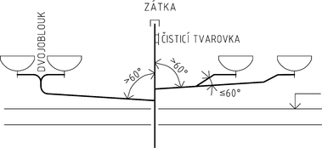
Obrázek 4 – Instalace odboček, dvojoblouků a čisticí tvarovky na připojovacím potrubí (ČSN 75 6760)

Dvojoblouky (kalhotové kusy) musí být na připojovacím potrubí osazeny s odtokem ve svislé rovině (obrázek 4, obrázek 5), pokud jejich výrobce neurčuje jiný způsob osazení. Excentrické redukce osazené na ležatém připojovacím potrubí musejí být osazeny s rovným povrchem nahoře, nikoliv jako v obrázku 1b.
Na připojovací potrubí od více zařizovacích předmětů napojené přímo na potrubí svodné je vhodné osadit čisticí tvarovku (obrázek 4).

2.7 Napojování připojovacích potrubí na potrubí odpadní
Pro napojování připojovacích potrubí na potrubí odpadní se v ČR mohou použít odbočky s úhlem 45° až 88,5°. V některých zahraničních zemích se upřednostňují odbočky s úhlem 87° až 88,5°, protože tam panují obavy z podtlaku v připojovacím potrubí při zahlcení v místě přítoku do šikmé odbočky.
Naše zkušenosti a výzkumy se šikmými odbočkami nepotvrdily u správně dimenzovaných připojovacích potrubí tak velký podtlak, který by způsoboval odsávání zápachových uzávěrek. Při napojování připojovacích potrubí na potrubí odpadní pomocí odboček s úhlem větším než 75° musí být z důvodu zabránění nežádoucímu zpětnému zatékání odpadních vod do zápachových uzávěrek mezi dnem připojovacího potrubí v místě připojení na odpadní potrubí a hladinou vody v napojené zápachové uzávěrce svislá vzdálenost větší nebo rovna vnitřnímu průměru ID připojovacího potrubí (obrázek 6).
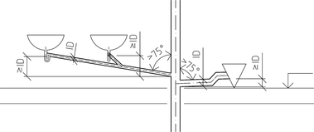
Obrázek 6 – Převýšení připojovacích potrubí při napojení na odpadní potrubí pomocí odbočky s úhlem větším než 75° (ČSN 75 6760)

Při napojování připojovacích potrubí od záchodových mís nebo výlevek s napojením DN 100 na odpadní potrubí pomocí dvojité odbočky s úhlem větším než 67,5° nesmí být jednotlivá připojovací potrubí napojena proti sobě, ale musejí v půdorysné rovině svírat úhel nejvíce 135° (lépe jen 90° – rohová odbočka), obrázek 7. U záchodových mís nesmí připojovací potrubí zpomalovat odtok vody při jejich splachování. Proto je při napojování záchodových mís nutné, aby krátký úsek připojovacího potrubí nebo tvarovka nacházející se bezprostředně za záchodovou mísou měly sklon nejméně 15° (obrázek 8).

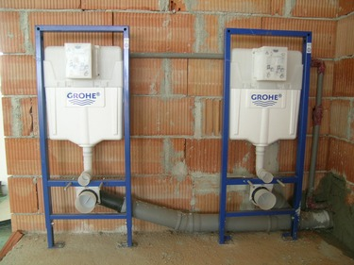

Vzory viz strana 85-89
Příklady si prostudujte, nemusíte přepisovat, na případné dotazy odpovím

A. PŘIPOJOVACÍ POTRUBÍ: III.2, str. 85

Postup
a) Zadání, obr. P+Ř
Řešení:
b) Rozepsat ZP včetně DU
c) Výpočet Q_{ww}
Pozor na !!!!!!!
d) Návrh DN dle příslušných tabulek III.8
e) Posouzení: Q_{tot} (Q_{ww}) ≤ Q_{max}
Včetně hodnot

B. ODPADNÍ SPLAŠKOVÉ VĚTRANÉ POTRUBÍ: III.3, str. 85

Postup
a) Zadání, obr. Řez
Řešení:
b) Rozepsat jednotlivé ZP včetně DU a DN
c) Výpočet Q_{ww}
Pozor na !!!!!!!
d) Návrh DN dle příslušných tabulek III.10
e) Posouzení: Q_{tot} (Q_{ww}) ≤ Q_{max}
Včetně hodnot

C. ODPADNÍ SPLAŠKOVÉ NEVĚTRANÉ POTRUBÍ: III.4, str. 86

Postup
a) Zadání, obr. P+Ř
Řešení:
b) Rozepsat jednotlivé ZP včetně DU a DN
c) Výpočet Q_{ww}
Pozor na !!!!!!!
d) Návrh DN dle příslušných tabulek III.12, III.4
e) Posouzení: Q_{tot} (Q_{ww}) ≤ Q_{max}
Včetně hodnot

D. DEŠŤOVÉ ODPADNÍ POTRUBÍ: III.5, str. 86

Postup
a) Zadání obr. ŘEZ
Řešení:
b) Rozepsat qr, Ψ, S
c) Výpočet Q_{r}
d) Návrh DN dle příslušných tabulek III.14, III.15
e) Posouzení: Q_{r} < Q_{max}
Včetně hodnot

E. SVODNÉ POTRUBÍ SPLAŠKOVÉ: str. 86

Postup: Pro odpad č. 6 (str. 226) vypočítejte Q_{ww}
Kontrola v tab III.18, úsek 6-6‘
a) obr. Řez včetně svodného potrubí (6-6‘), sklon
Řešení:
b) Rozepsat jednotlivé ZP včetně DU a DN
c) Výpočet Q_{ww}
Pozor na !!!!!!!
d) Návrh DN dle příslušných tabulek III.16
DN = 125 (odpad je 100 a při přechodu na ležaté zvětšujeme o jednu dimenzi více, čili 125)
(poznámka spády větší než 5%, v našem případě 29% posuzujte podle posledního řádku což je 5%.)
e) Posouzení: Q_{tot} (Q_{ww}) ≤ Q_{max} 2,5 < 15,3 (l/s)

VYCHYTÁVKA TIP, TIP !!!!!!!!!!!!!!!!
Výpočty si můžete překontrolovat na: www.tzb-info.cz
https://voda.tzb-info.cz/tabulky-a-vypocty
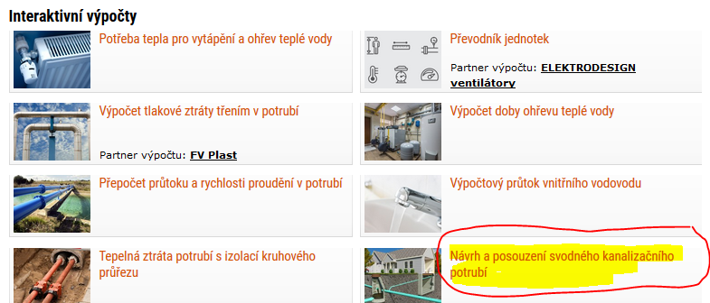

nebo přímo
https://voda.tzb-info.cz/tabulky-a-vypocty/76-navrh-a-posouzeni-svodneho-kanalizacniho-potrubi

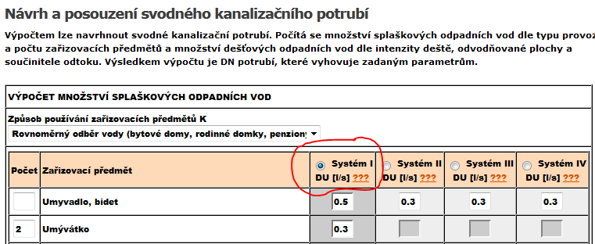

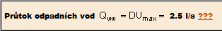

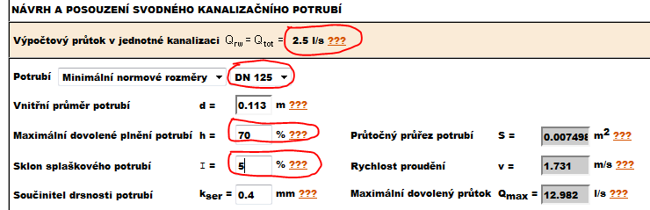

Poznámka: Tento výpočet můžete použít pro všechny potrubí (přip. odp, svod), dimenzování však platí jen pro svodná potrubí.

Vše o dimenzování vnitřní kanalizace včetně vzorců a tabulek také na:
SUPER TIP:
https://www.fce.vutbr.cz/TZB/vrana.j/

